МИНИСТЕРСТВО ОБРАЗОВАНИЯ И НАУКИ РОССИЙСКОЙ

ФЕДЕРАЦИИ

Федеральное государственное бюджетное образовательное учреждение

высшего образования

УЛЬЯНОВСКИЙ ГОСУДАРСТВЕННЫЙ ТЕХНИЧЕСКИЙ УНИВЕРСИТЕТ

**Лабораторная работа №1**

по дисциплине: «Схемотехника».

Конспекты.

Выполнили:

студенты 3 курса, гр. ИВТВМбд-31

Захарычев Никита

Рождественская Анна

Филифоров Александр

Проверил:

Преподаватель кафедры ВК

Новиков Александр Алексеевич.

г. Ульяновск, 2017

**1) Шифратор**

Шифратор (кодер) — **(англ. encoder)** логическое устройство, выполняющее преобразование позиционного кода в n-разрядный двоичный код. Шифратор выполняет функцию преобразования унарного кода в двоичный. При подаче сигнала на один из входов (обязательно на один, не более) на выходе появляется двоичный код номера активного входа.

Если количество входов настолько велико, что в шифраторе используются все возможные комбинации сигналов на выходе, то такой шифратор называется полным, если не все, то неполным. Число входов и выходов в полном шифраторе связано соотношением:  http://www.automationlab.ru/images/stories/teor/4.3.jpg   
где **n** — число входов, **m** — число выходов.

Функциональная схема шифратора приведена на рисунке 1, а его условное обозначение – на рисунке 2. (пример):

Пример шифратора 4 в 2

Таблица истинности

|  |  |  |  |  |  |
| --- | --- | --- | --- | --- | --- |
| A3 | A2 | A1 | A0 | X1 | X0 |
| 0 | 0 | 0 | 1 | 0 | 0 |
| 0 | 0 | 1 | 0 | 0 | 1 |
| 0 | 1 | 0 | 0 | 1 | 0 |
| 1 | 0 | 0 | 0 | 1 | 1 |

Схема шифратора 4 в 2

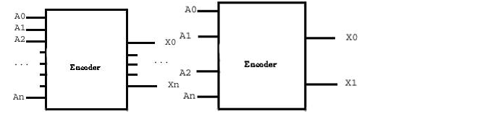

В настоящее время шифраторы выпускаются в виде отдельных микросхем или используются в виде готовых блоков составе других микросхем, таких как параллельные АЦП. Условно-графическое обозначение шифратора приведено на рисунке 2. В качестве примера шифраторов можно назвать такие микросхемы отечественного производства как К555ИВ1 и К555ИВ3.

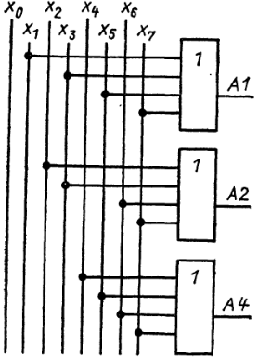Рисунок 1. Функциональная схема шифратора

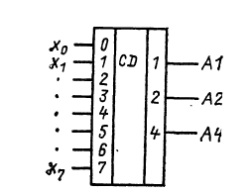

Рисунок 2. Условно-графическое изображение шифратора

**2) Схема выделения старшей единицы**

Схема преобразует m- разрядное слово следующим образом: все старшие нули и самая старшая единица входного кода пропускаются на выход без изменений, все разряды более младшие, чем старшая единица, заменяются нулями.

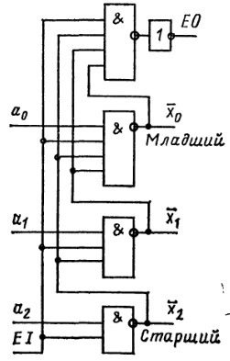

Для повышения разрядности слово разбивается на группы и выход EO более старшей группы подается на вход EI более младшей.

**3)Приоритетный шифратор**

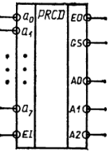Формирует в двоичном коде номер самой старшей единицы.

**Рисунок 1** Условно-графическое изображение

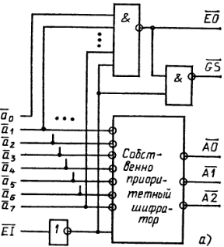Если на входе присутствует только одна единица, то приоритетный шифратор будет выполнять роль обычного шифратора.

**Рисунок 2.** Функциональная схема

В отличие от простых шифраторов, на вход приоритетных шифраторов может быть подан произвольный двоичный код, т.е. код, который может содержать произвольное число единиц, расположенных в любом порядке. На выходе приоритетного шифратора формируется натуральный двоичный код, определяющий номер позиции приоритетной единицы, т.е. единицы, стоящей в самом старшем разряде.

Приоритетные шифраторы могут использоваться в качестве обычных шифраторов, поскольку унитарный код является частным случаем произвольного. Широкое применение приоритетные шифраторы нашли в преобразователях двоичных чисел из формата с фиксированной запятой в формат с плавающей запятой (где порядок определяется по положению старшей единицы), а также в аналого-цифровых преобразователях параллельного типа.

В качестве примера шифратора можно назвать микросхему отечественного производства К155ИВ1. Схема наращивания представлена на рисунке 3.

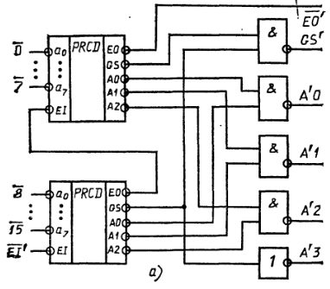

**Рисунок 3.** Схема наращивания

**4) Дешифратор**

Дешифратор — устройство преобразующее двоичный код в унарный.

Двоичный дешифратор работает следующим образом: на вход дешифратора подаётся двоичное слово из n бит. Количество допустимых входных комбинаций из n бит равно $2^{n}$;

на выходе у дешифратора формируется двоичное слово из числа битов, меньшего или равного $2^{n}$. В выходном слове всегда имеется один активный бит, равный 1 или 0, остальные биты неактивны. Активность 0 или 1 зависит от конкретной реализации дешифратора. Неактивные биты все имеют состояние инверсное к активному биту. На рисунке 4 (а) изображено условно-графическое изображение, на рис. 4 (б) функциональная схема дешифратора, на рис. 5 представлена схема наращивания разрядов.

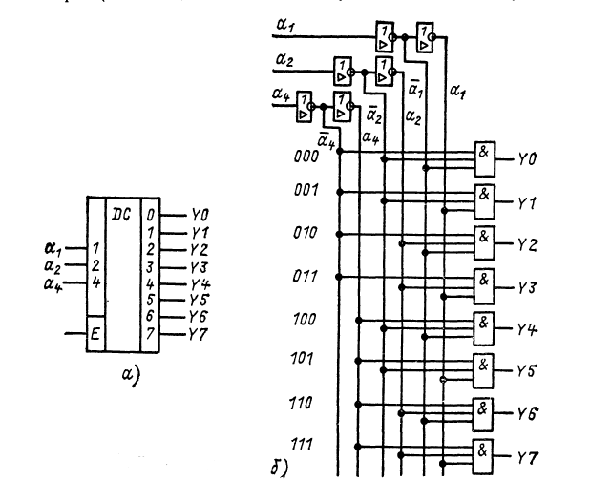

**Рисунок 4**

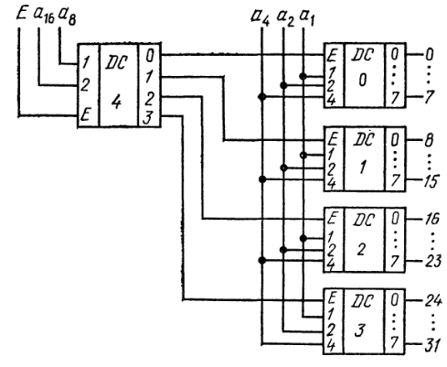

**Рисунок 5.** Схема наращивания

**5) Мультиплексор**

Мультиплексор — это функциональный узел, осуществляющий подключение одного из нескольких входов данных к выходу (рис.6). Выбор вход­ной линии *Аi* осуществляется в соответствии с поступающим адресным кодом. При наличии *m* адресных входов можно реализовать *M=2m* комбинаций адресных сигналов, каждая из которых обеспечивает выбор одной из *М* вводных линий. Мультиплексор состоит из дешифратора адреса входной линии, схем И и схемы объединения ИЛИ. Функциональная схема мультиплексора приведена на рисунке 3.12, *б*. Двоичный код, воздействующий на адресные входа, откроет одну из схем И, которая соединит с выходом соответствующую входную линию. При этом информация на выходе определяется состоянием выбранного входного канала и не зависит от состояния других каналов.

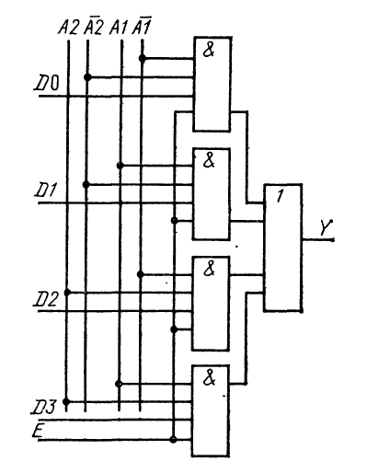

**Рисунок 6.** Функциональная схема мультиплексора

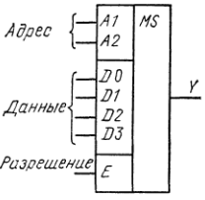

**Рисунок 7.** Условно-графическое изображение мультиплексора

**Пример.** Мультиплексор «4>1», выполненный на элементах И-ИЛИ-НЕ, показан на рисунке 3.15, *а*.

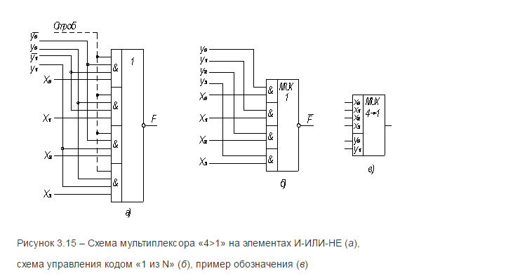

В условных графических обозначениях функция мультиплексирования именуется MUX (от слова *multiplexor*). Пример обозначения для мультиплексора «4>1» показан на рисунке 3.15, *в*.

Управление мультиплексором может производиться не только с помощью двоичного кода, но и кодом «1 из N». В этом случае число управляющих входов увеличивается становится равным числу информационных входов (рисунок 3.15, *б*). Такой режим мультиплексора используется, в частности, в межразрядных цепях реверсивных счетчиков и регистров.

**Пример:**

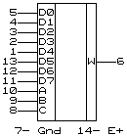В качестве примера мультиплексора можно назвать микросхему отечественного производства К155КП5 (Рис.8).

**Рисунок 8**

**6) Демультиплексор**

**Демультиплексором** называется комбинационное логическое устройство, предназначенное для управляемой передачи данных от одного источника информации в несколько выходных каналов.

Согласно данному определению, демультиплексор в общем случае имеет один информационный вход, **n** адресных входов и **2**n выходов.

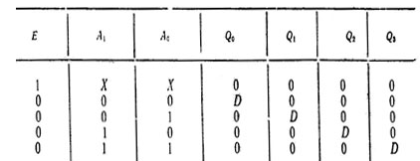Таблица истинности (табл. 1),описывающая работу демультиплексора, снабженного двумя адресными входами и входом разрешения работы **Е**.

**Таблица 1**

На рис. 9 (а) представлена функциональная схема демультиплексора, а на рис.9 (б) условно-графическое обозначение.

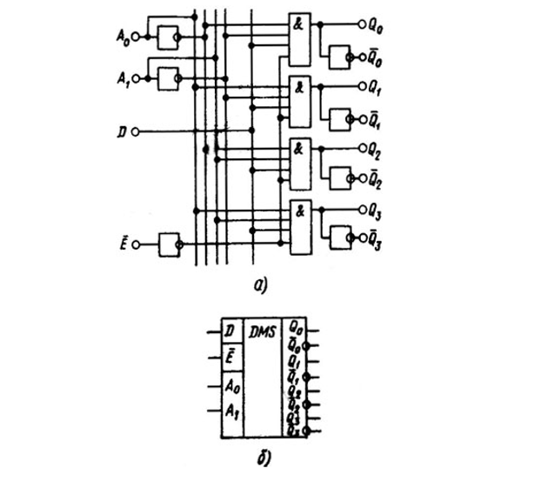

**Рисунок 9**